Carte au trésor:
Le trésor sera caché de tous sans être verrouillé par un cadenas.
La carte au trésor indique l’ordre des épreuves de chaque équipe.
À chaque épreuve réussi, chaque équipe obtient un groupe de mots codés qui ensemble forme une phrase. Cette phrase donne un indice sur l’emplacement du trésor
OU
Chaque épreuve donne un phrase codé qui indique l’emplacement de la prochaine épreuve
OU
À chaque épreuve réussi, chaque équipe reçoit une lettre et une coordonné pour mettre la lettre dans la bonne case. La phrase ne fera pas de sens jusqu’au dernier indice (Caesar shift) donnée à l’équipe après avoir fait toutes les épreuves.

 | 1 | 2 | 3 | 4 | 5
A | D | A | N | S | L
B | E | B | O | I | S
C | D | E | F | E | U

5 stand de question :
Lorsqu’une équipe arrive à un stand de question, elle doit scanner le code QR qui va afficher une question. Les questions sont faites de tel manière à ne pas pouvoir tricher avec internet (le plus possible). 7 questions à répondre au total, numéroté 7 à 15
Liste des questions possible:
Quel est le nom du fondateur du camp Ozanam (Réal Pilon)
En quel année est né le fondateur du camp Ozanam (1928)
En quel année est mort le fondateur du camp Ozanam (2003)
- Dans son message gravé au camp Ozanam, qui est remercié par le fondateur du camp (bénévoles, bienfaiteurs)
- Combien y a-t-il de balançoire dans le parc d’enfant (7)
Combien y a-t-il de glissoir dans Park d’enfant (2)
- Combien y a-t-il d’image de poulet sur la clôture du poulailler (4)
- Comment s’appelle la rue du camp Ozanam où se trouve le chalet 33 (Florian Pepin)
Quel numéro de chalet est affiché près du bureau administratif (3)
- Quel est le numéro du chalet dont le mur est décoré d’une fleur blanche (12)
Maison du silence?
- Quel chalet est à gauche de la menuiserie d’Ozanam? (14)
- Quel est la couleur de la porte du garage d’Ozanam? (Vert)
- Quel chalet a une rampe pour fauteuil roulant (37)
- Combien y a-t-il de table dans la cafétéria (5)
Combien de fenêtre y a-t-il dans la cafétéria sans compter les portes vitrés (8)

Les stands de question sont numérotés par des nombres paires de 2 à 10.
Emplacement des questions :
2 : Cafétéria
4 : Première entrée de la foret
6 : Table sous le moustiquaire
8 : Deuxième entrée de la foret
10 : Devant chalet 33

6 épreuves :
- Exercice physique
L’équipe on le choix entre 4-5 exercice. L’équipe se met d’accord pour se partager les exercice. Tous les exercices doivent être effectué (sauf manque de joueur). Après avoir assigné leur exercice les rôle ne peuvent pas changer. Chaque joueur pige une carte dans un jeu de carte normal. Le numéro de la carte détermine combien de fois l’exercice doit être fait.
Exercices: push-up, sit-up, jumping jack, Aller-retour 20m
Emplacement : à déterminer
- Football – passe de précision
Une bouteille d’eau par participant est placée à une certaine distance (5-10m). Chaque joueur de l’équipe prend son tour pour faire une passe de précision pour faire tomber une bouteille d’eau. Le jeu est réussi quand tout les bouteilles sont tombés. Le chef d’épreuve détermine l’ordre de jeu en suivant un ordre croissant d’aptitude de football
Emplacement : dans le terrain de soccer
- Dextérité, anneau/fil électrique
Les joueurs doivent passer un anneau autour d’un fil électrique sans le toucher. Des marqueurs sont placés dans le circuit. Lorsqu’un joueur arrive à un marqueur, un autre joueur prend sa place pour continuer. Lorsqu’un joueur touche le fil, un autre joueur prend sa place et recommence du dernier marqueur.
Emplacement : à déterminer
- Jouer les pieds attachés

4 ou 5 mini-jeux sont présenté à l’équipe. L’équipe se met d’accord pour se partager la responsabilité des jeux. Tout les membres doivent choisir au moins un jeu. Tous les jeux doivent être joué. Les jeux sont organisés en forme de cercles. Tous les membres de l’équipe sont attachés par les pieds avec du velcro. L’équipe doit faire preuve coordination pour ne pas tomber. L’équipe doit se déplacer ensemble en tout temps

Mini-jeux :
Lancer une balle pour faire tomber une bouteille
Jongler un ballon de foot 5 fois (le joueur ne doit PAS être au milieu)

Emplacement : à déterminer

5. Énigme de l’eau di bidon
Il y a sur la table un bidon de 5L et un bidon de 3L (ou 500ml et 300ml). Les participants on le droit de remplir et vider les 2 contenants. L’équipe doit travailler ensemble et faire les manipulations nécessaire pour avoir un contenant avec exactement 4L (400ml).
Réponse :
5-0
2-3
2-0
0-2
5-2
4-3

Emplacement : près de l’abreuvoir, doit cacher la scène pour éviter la triche
6. énigme du fermier-loup-poule-maïs
Le fermier doit traverser la rivière avec son loup, poule et maïs. Son bateau à juste assez de place pour lui-même plus un des 3 items. Il ne peut pas laisser le loup avec la poule ou la poule avec le maïs.

13. frisbee?
Emplacement des épreuves










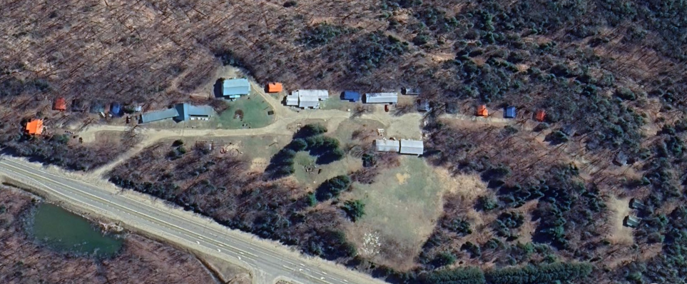
11
12

15

14

13

Coordinates order
Before Cesar shift  1) B-4 (I)  2) A-1 (D)  3) C-5 (U)  4) B-2 (B)  5) A-5 (L)  6) C-3 (F)  7) A-3 (N)  8) B-5 (S)  9) C-1 (D)  10) B-1 (E)  11) A-4 (S)  12) C-4 (E)  13) B-3 (O)  14) C-2 (E)  15) A-2 (A) | After Cesar shift  1) B-4 (K)  2) A-1 (E)  3) C-5 (X)  4) B-2 (D)  5) A-5 (M)  6) C-3 (I)  7) A-3 (O)  8) B-5 (U)  9) C-1 (G)  10) B-1 (G)  11) A-4 (T)  12) C-4 (H)  13) B-3 (Q)  14) C-2 (H)  15) A-2 (B)

Avant encodage
 | 1 | 2 | 3 | 4 | 5
A | D | A | N | S | L
B | E | B | O | I | S
C | D | E | F | E | U

Après encodage
 | 1 | 2 | 3 | 4 | 5
A | E | B | O | T | M
B | G | D | Q | K | U
C | G | H | I | H | X
Cesar shift :
A-X coordonnées
Encoder : remplacer la lettre par celle d’après
Décoder : remplacer la lettre par celle d’avant
B-X coordonnées
Encoder : remplacer la lettre par la 2e lettre d’après
Décoder : remplacer la lettre par la 2e lettre d’avant
C-X coordonnées
Encoder : remplacer la lettre par la 3e lettre d’après
Décoder : remplacer la lettre par la 3e lettre d’avant

Décodeur:
Pour décoder les lettres
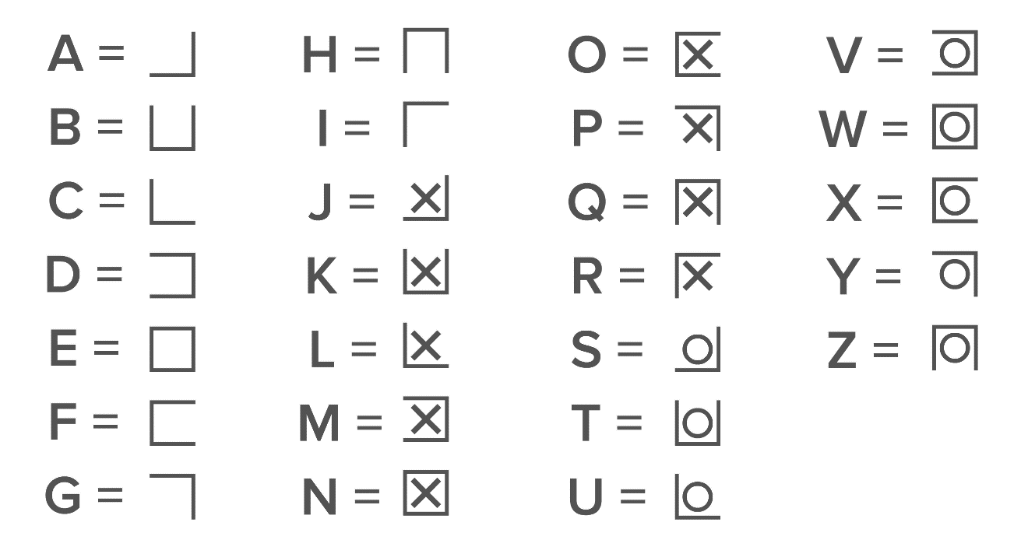

À faire :
Commander coffre au trésors
Rédiger question
Créer jeux du cercle
Placer le coffre
 | 1 | 2 | 3 | 4 | 5
A
B
C

